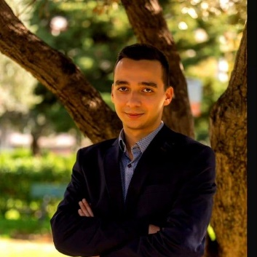

Καρανάσος Χαράλαμπος
Υποψήφιος Δημοτικός Σύμβουλος Πεύκης

Σε μία περίοδο από τους περισσότερους νέους ανθρώπους απαξίωσης της πολιτικής και δημιουργίας μίας «απολίτικης» γενιάς, συμμετέχω στις εκλογές γιατί πιστεύω ότι ως υπεύθυνος νέος έχω να δώσω πολλά σε έναν τόπο που σίγουρα αξίζει πολλά περισσότερα από αυτά που έχει. Από εκεί και πέρα προσωπικά εγώ δυσκολεύτηκα πάρα πολύ για να αποφασίσω να είμαι υποψήφιος τις εκλογές. Μιας και θα πρέπει να ζητήσω ψήφο από ανθρώπους που παλεύουν καθημερινά για την επιβίωσή τους χωρίς πολλές φορές να τα καταφέρνουν. Μου αρέσει όμως, να μην εγκαταλείπω στα δύσκολα. Νιώθω ότι η μη συμμετοχή, όσων μπορούν να το κάνουν, στα κοινά είναι πλέον ευθύνη για ό,τι θα μας συμβεί.

Το 2019 οι ταχύτατες τεχνολογικές και κοινωνικές αλλαγές επιβάλλουν μια πληθώρα χαρακτηριστικών όπως π.χ. ευελιξία και προσαρμοστικότητα σε ανταγωνιστικό περιβάλλον, τεχνογνωσία, φρέσκες ιδέες -χαρακτηριστικά γνωρίσματα ενός νέου και προοδευτικού ατόμου. Το "πάντρεμα" τους με την εμπειρία και τις γνώσεις αποτελεί το ιδανικό μίγμα για την νέα αρχιτεκτονική της Τοπικής Αυτοδιοίκησης.

Τα πιο σημαντικά προβλήματα είναι αυτά που σχετίζονται με την καθημερινότητα του πολίτη: Πεζοδρόμια κατειλημμένα, αδιάβατα. Δρόμοι κλειστοί από τραπεζοκαθίσματα, αδιάβατοι. Πλατείες, χώροι εστίασης, πάρκα σε κακή κατάσταση που απωθούν τους περιπατητές. Παιδότοποι λίγοι, χωρίς επιτήρηση και φροντίδα, επικίνδυνοι. Λύσεις απλές και άμεσες που όμως προϋποθέτουν την πολιτική βούληση για συγκρούσεις με μικρά και μεγάλα συμφέροντα με νοοτροπίες και πρακτικές. Όραμα μας να αναδείξουμε τον Δήμο μας σαν ένα από τα καλύτερα προάστια.

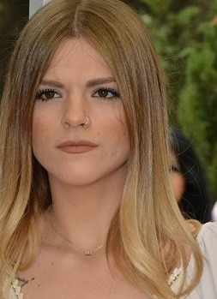

Ριζοπούλου Αντωνία
Υποψήφια Δημοτική Σύμβουλος Λυκόβρυσης

Κινητήριος δύναμη στο να συμμετάσχω στις αυτοδιοικητικές εκλογές είναι η αγάπη μου για το Δήμο και η ανάγκη για προσφορά και δημιουργία. Με δεδομένη την αγάπη προς τον τόπο μου, τον συνάνθρωπό μου και τον συμπολίτη μου νιώθω ότι οφείλω να θέσω τον εαυτό μου στη μάχη για την προάσπιση του κοινού συμφέροντος. Γιατί είναι ωραία να νιώθεις ότι βοηθάς, όσο πιο πολύ και όσο πιο καλά μπορείς.

Πιστεύω ότι η εμπειρία χτίζεται, η γνώση κατακτιέται, θεωρείστε σαν δεδομένο την όρεξη για δουλειά. Οπότε μέχρι τώρα η έλλειψη εκπροσώπησης των νέων στα κοινά έχει ως συνέπεια προβλήματα που τους απασχολούν να αγνοούνται και η πόλη να στερείται δημιουργικών και καινοτόμων ιδεών μας. Τέλος είναι γεγονός ότι οι απαιτήσεις πλέον είναι πολλές κάνει ακόμα πιο επιτακτική την ανάγκη έκφρασής μας.

Τα προβλήματα στο Δήμο μας ας μην κρυβόμαστε είναι πολλά και δυστυχώς έχουν αυξηθεί τα τελευταία χρόνια. Αυτό που θα ξεχώριζα και απασχολεί αρκετά τη νεολαία, είναι οι χώροι άθλησης. Είναι προβληματικές αθλητικές εγκαταστάσεις ( Στάδιο – Κολυμβητήριο), εγκαταλελειμμένα αθλητικά έργα και έλλειψη χώρων Αθλητισμού. Οπότε ο εκσυγχρονισμός των αθλητικών υποδομών θα λειτουργήσει ανταποδοτικά για την πόλη αν ταυτόχρονα επενδύσουμε στον ποιοτικό αθλητικό. Πιστεύω ότι ο Αθλητισμός πρέπει πλέον να αντιμετωπισθεί σαν μια ευκαιρία ανάπτυξης και όχι σαν μια λογιστική δαπάνη.

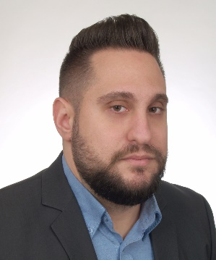

Δημητρακόπουλος Πέτρος
Υποψήφιος Δημοτικός Σύμβουλος Πεύκης

Είναι χρέος ειδικά της Νέας Γενιάς και όχι μόνο δημοκρατικό δικαίωμα όλων μας, κάθε δημότης να συμμετέχει στις εκλογικές διαδικασίες, των οποίων το αποτέλεσμα κρίνει την ποιότητα ζωής της κοινωνίας, όπου ζει. Συμμετέχω με όλες μου τις δυνάμεις για μία μεγάλη αλλαγή – πρόκληση του τόπου μου. Θέλω να αλλάξει προς το καλύτερο ο Δήμος μας και είναι πρόκληση να συμμετέχω με τις απόψεις μου και τη δράση μου σε αυτή την αλλαγή.

Ο συνδυασμός μας, στο σύνολό του στελεχώνεται από νέες και νέους, επαγγελματίες, πτυχιούχους διαφόρων επιστημών και γενικά νέους πολίτες της ενεργής κοινωνίας μας. Όλοι αυτοί οι νέοι έχουν δίπλα τους έμπειρους αυτοδιοικητικούς και πάνω από όλα έναν Δήμαρχο Νέο με Όραμα. Πιστεύω ότι πετύχαμε το τέλειο μίγμα ανθρώπινου δυναμικού για να υλοποιήσουμε το απαιτητικό σχέδιο μας.

Σε έναν Δήμο που τα τελευταία χρόνια δούλευε με αυτόματο πιλότο, δεν μπορείς εύκολα να ιεραρχήσεις τα προβλήματά του. Πιστεύω όμως, ότι τα προβλήματα ξεκινάνε κυρίως από την Παιδεία και λύνονται με τη γνώση. Επομένως, θα εστίαζα περισσότερο στις σχολικές υποδομές και στη δημιουργία πολλών μικρών εστιών πνευματικής καλλιέργειας, γνώσης και πληροφορίας, για όλους τους δημότες.

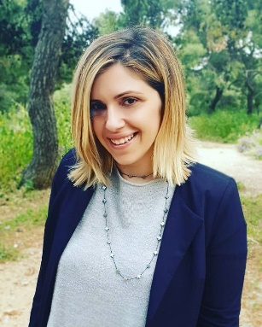

Σαραντοπούλου Μαριλένα
Υποψήφια Δημοτική Σύμβουλος Πεύκης:

Όλες και Όλοι κατά καιρούς ασκούμε κριτική στα κακώς κείμενα, πόσοι όμως αναλαμβάνουμε ουσιαστικές δράσεις; Θέλω με την υποψηφιότητά μου να μου δώσετε την ευκαιρία να συμβάλλω στη βελτίωση της ποιότητας της καθημερινής μας ζωής. Όσες φορές κυκλοφορώ, ως πεζή, διαπιστώνω πως η πόλη μας γίνεται ολοένα και πιο εχθρική για τους πολίτες, κυρίως για τις ευαίσθητες ομάδες. Όσο καιρό γνωρίζω τον Μάριο Ψυχάλη, έχω διαπιστώσει ότι πρόκειται για έναν αποφασιστικό άνθρωπο με νέες ιδέες και ευαισθησίες
που λειτουργεί αποκεντρωτικά.

Η γενιά μου έχει χαρακτηριστεί απολιτική, αδιάφορη, χωρίς αξίες. Όμως οι νέοι άνθρωποι είμαστε αυτοί που θιγόμαστε περισσότερο από την ευρύτερη κρίση. Ψηφίζοντας έναν νέο άνθρωπο οι ψηφοφόροι δίνουν φωνή στη γενιά που έτσι κι αλλιώς θα κληθεί να διαχειριστεί το μέλλον.

Στη δύσκολη οικονομική συγκυρία που ζούμε πιστεύω ότι προτεραιότητα έχουν τα προβλήματα που σχετίζονται με την Παιδεία, την Υγεία και την Πρόνοια. Με σοβαρές ελλείψεις στη χρηματοδότηση πολλές από τις προνοιακές δομές του Δήμου μας οδηγούνται σε κατάργηση. Αντίθετα με αυτή την τακτική, πιστεύω ότι θα πρέπει να ενισχύσουμε τους παιδικούς και να δημιουργήσουμε βρεφονηπιακούς σταθμούς, να δημιουργήσουμε κέντρα δημιουργικής απασχόλησης παιδιών, να στηρίξουμε τους συνανθρώπους μας που ανήκουν στην ομάδα Α.Μ.Ε.Α και τους ηλικιωμένους.

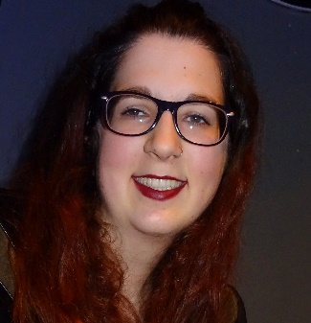

Παναγιωτοπούλου Βασιλική
Υποψήφια Δημοτική Σύμβουλος Πεύκης

Αποφάσισα να συμμετέχω βλέποντας την πολυσυλλεκτικότητα του ψηφοδελτίου και τις θέσεις του συνδυασμού, το όραμα, την εργατικότητα, την ειλικρίνεια, το πνεύμα συνεργασίας του Μάριου Ψυχάλη που πιστεύω συμφωνείτε πως αποτελούν αξίες και χαρίσματα για έναν άνθρωπο και στοιχεία απαραίτητα τόσο για έναν επικεφαλής συνδυασμού όσο και για εμένα προσωπικά. Επίσης από μικρή ηλικία είχα την επιθυμία να προσφέρω για την καλυτέρευση της καθημερινότητάς μας, και αυτό έδωσε ιδιαίτερη βαρύτητα στην απόφασή μου να συμμετέχω στις αυτοδιοικητικές εκλογές.

Οι ευθύνες σίγουρα είναι πολλές, επίσης σίγουρο είναι ότι η εμπειρία και η γνώση κατακτώνται σιγά – σιγά. Σίγουρο όμως είναι και ότι όταν στην ομάδα - συνδυασμό υπάρχουν άτομα που έχουν ουσιαστική γνώση της Αυτοδιοίκησης επί σειρά ετών με εμφανή αποτελεσματικότητα και σε εμπνέουν και εσύ έχεις όρεξη για δουλειά και το απαραίτητο γνωστικό υπόβαθρο, δεν έχεις τίποτα να φοβηθείς. Αρκεί να υπάρχει όρεξη, επίμονη και υπομονή.

Πάντα θα υπάρχουν προβλήματα προς επίλυση και αυτή είναι η πρόκληση να βελτιωνόμαστε συνεχώς και να τα αντιμετωπίζουμε, ο κάθε ένας από μας καλείται σήμερα να υπηρετήσει τον τομέα που κατέχει καλύτερα για την επίτευξη ενός συλλογικού στόχου. Ως νέα θεωρώ υψίστης σημασίας την προστασία και διασφάλιση του περιβάλλοντος τόσο για εμάς όσο και για τις επόμενες γενιές.

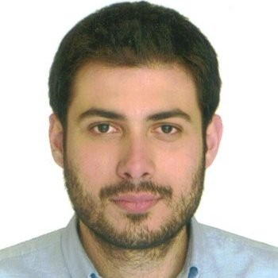

Μπικάκης Αντώνης
Υποψήφιος Κοινοτικός Σύμβουλος Πεύκης

Είναι αλήθεια ότι στις μέρες μας η νεολαία συνηθίζει δυστυχώς, να παραμένει αμέτοχη στα δρώμενα της κοινωνίας μας. Πιστεύω ότι όλες και όλοι είμαστε υποχρεωμένοι να εκφράζουμε τις απόψεις μας και να συμμετέχουμε ενεργά στα κοινά του τόπου μας. Για τον λόγο αυτό και επειδή αγαπάω το Δήμο μου και ενδιαφέρομαι για το μέλλον του πήρα την απόφαση να συμμετέχω στις προσεχείς αυτοδιοικητικές εκλογές ελπίζοντας να παροτρύνω και άλλους νέους ανθρώπους.

Η τελευταία δημοτική αρχή μας απέδειξε περίτρανα ότι τα θέματα της νεολαίας δεν είναι στα πρωταρχικά της σχέδια, ούτε καν στις προεκλογικές φαμφάρες που ακούμε κάθε φορά. Εμείς οι νέοι ΚΑΙ θέλουμε ΚΑΙ μπορούμε να ανταποκριθούμε στις απαιτήσεις του Δήμου μας, με γνώμονα τις αρχές και τα οράματα που έχει ο καθένας από μας. Μην ξεχνάμε πως το μέλλον μας ανήκει και σε συνεργασία με ενεργητικές πολιτικές ήρθε η ώρα να το πάρουμε στα χέρια μας για να πάμε επιτέλους το Δήμο μας μπροστά.

Η ανυπαρξία υποδομών στο Δήμο για την ανάπτυξη δραστηριοτήτων που εκφράζουν τη νεολαία αποτελεί ένα από τα σημαντικότερα προβλήματα που χρήζουν άμεσης αντιμετώπισης από τη νέα Δημοτική Αρχή με Δήμαρχο τον Μάριο Ψυχάλη . Η αξιοποίηση των εγκαταστάσεων που ήδη υπάρχουν στα όρια του Δήμου και η δημιουργία καινούργιων χώρων στους οποίους οι νέοι θα έχουν τη δυνατότητα να εκφραστούν και να δραστηριοποιηθούν όπως θέλουν και πρέπει, αποτελούν βασικά σχέδια στο πρόγραμμα του συνδυασμού μας, έτσι ώστε να αντιμετωπισθεί με επάρκεια το πρόβλημά μας.

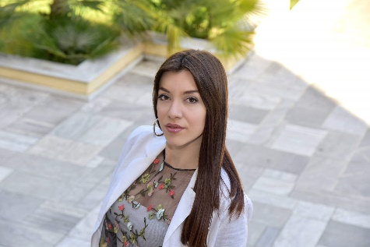

Δούκα Κλεονίκη
Υποψήφια Δημοτική Σύμβουλος Πεύκης

Διανύουμε μια περίοδο στην οποία η πλειονότητα των νεότερων, φανερά απαξιώνει την πολιτική με αποτέλεσμα να μιλάμε κατά κύριο λόγο, για μία "απολιτική" γενιά. Προσωπικά και για εμένα στην αρχή, η αλήθεια είναι πως ήταν πολύ δύσκολη η απόφαση του να συμμετέχω. Ωστόσο συνειδητοποίησα πως αν λειτουργείς σαν ομάδα με ανθρώπους οι οποίοι ψάχνουν τρόπους έκφρασης και παρέμβασης είτε μέσω του δήμου είτε μέσω μη κερδοσκοπικών οργανώσεων και όλοι αυτοί οι άνθρωποι μαζί, έχουμε την διάθεση να ενεργήσουμε με υπευθυνότητα, αξίζει να μην μείνω ένας απλός παρατηρητής αλλά να είμαι κομμάτι αυτής της προσπάθειας.

Ο συνδυασμός μας, αποτελείται από νέους επαγγελματίες, πτυχιούχους, εξειδικευμένους σε διαφορετικό κλάδο ο καθένας οι οποίοι είναι παράλληλα ενεργοί πολίτες με γνώση των προβλημάτων της καθημερινότητας αλλά και φρέσκες ιδέες.
Φυσικά δεν λείπουν από τον συνδυασμό οι έμπειροι αυτοδιοικητικοί οι οποίοι έχοντας πολλά χρόνια ενασχόλησης με τα κοινά θα είναι εκεί να καθοδηγούν τους νεότερους με τις χρήσιμες γνώσεις που διαθέτουν. Αυτοί οι άνθρωποι λοιπόν μαζί με έναν δήμαρχο νέο, εργατικό με κίνητρο και εξειδίκευση διαθέτουν τα κατάλληλα προσόντα ώστε να πάνε τον Δήμο μπροστά.

Τα προβλήματα στον Δήμο είναι πολλά και ξεκινάνε από τα βασικά θέματα της καθημερινότητας, όμως δεν περιορίζονται εκεί. Πεζοδρόμια απροσπέλαστα, σκουπίδια σωρευμένα, κυκλοφοριακό, συγκοινωνία. Δύσκολη μετακίνηση και πρόσβαση σε ανθρώπους με κινητικά προβλήματα. Σημαντικό όμως ζήτημα αποτελεί η πρόνοια για τους πολίτες, η οποία είναι ελλιπής. Υπάρχει η δυνατότητα να αξιοποιηθούν εγκαταστάσεις, να χρηματοδοτηθούν προγράμματα για να ανοίξουν για παράδειγμα κέντρα δημιουργικής απασχόλησης για παιδιά, ηλικιωμένους και Α.Μ.Ε.Α.

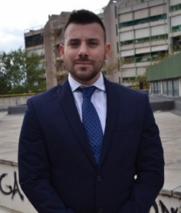

Ραπτάκης Ορφέας
Υποψήφιος Δημοτικός Σύμβουλος Πεύκης

Ο λόγος συμμετοχής μου στις προσεχείς αυτοδιοικητικές εκλογές είναι τα παράπονα που ακούω καθημερινά από τους συμπολίτες μου. Ως δικηγόρος και πρώην μέλος της εθνικής ομάδας καταδύσεων και έχοντας ασχοληθεί με τον πρωταθλητισμό δεκαεπτά χρόνια έχω μάθει να μάχομαι για το καλύτερο. Δεν μου αρέσει πλέον να είμαι ακροατής, στάσιμος και άπραγος στα προβλήματα που αντιμετωπίζει ο Δήμος μας. Όπως σημειώσατε στην ερώτησή σας, είμαστε ο συνδυασμός με το μεγαλύτερο ποσοστό υποψηφίων Νέας Γενιάς.

Χαίρομαι που κάνετε αυτή την παρατήρηση και που είμαι μέλος αυτής της ομάδας. Θεωρώ ότι το νεαρό της ηλικίας μου δεν πρέπει να λειτουργεί ως ανασταλτικός παράγοντας για την συμμετοχή μου στα κοινά. Τουναντίον, είμαι αποφασισμένος για την επιλογή μου αυτή και θέλω να προσφέρω στον Δήμο μου.

Νέα Γενιά σημαίνει φρέσκιες ιδέες, εξειδικευμένες γνώσεις, όραμα και όρεξη για προσφορά. Στον συνδυασμό μας επενδύουμε στην Ομάδα! Οι διοικητικές υποχρεώσεις του Δήμου, αναμφίβολα απαιτούν αυτοδιοικητική εμπειρία. Ο συνδυασμός μας, στο σύνολό του στελεχώνεται από νέες και νέους, επαγγελματίες, πτυχιούχους διαφόρων επιστημών και γενικά νέους πολίτες της ενεργής κοινωνίας μας. Όλοι αυτοί οι νέοι έχουν δίπλα τους έμπειρους αυτοδιοικητικούς και πάνω από όλα έναν Δήμαρχο Νέο με Όραμα. Πιστεύω ότι πετύχαμε το τέλειο μίγμα ανθρώπινου δυναμικού για να υλοποιήσουμε το απαιτητικό σχέδιο μας.

Σε έναν Δήμο που τα τελευταία χρόνια δούλευε με αυτόματο πιλότο, δεν μπορείς εύκολα να ιεραρχήσεις τα προβλήματά του. Ενδεικτικά μπορούμε να αναφέρουμε τα κατειλημμένα και αδιάβατα πεζοδρομία, τους παιδότοπους χωρίς επιτήρηση και φροντίδα, τις εγκαταλελειμμένες πλατείες, την έλλειψη συντήρησης των χώρων πρασίνου και των Δασών καθώς και τα πάρκα του Δήμου μας σε κακή κατάσταση που απωθούν τους περιπατητές. Σημαντικό πρόβλημα του Δήμου αποτελεί και η έλλειψη ασφάλειας που υπάρχει στους δημότες μας. Τέλος, θα ήθελα να σημειώσω τις προβληματικές αθλητικές εγκαταστάσεις του Δήμου μας, οι οποίες δεν προσελκύουν τους νέους και δεν κερδίζουν την εμπιστοσύνη των γονέων. Με λίγα λόγια, η κάθε περιοχή του νέου Δήμου Λυκόβρυσης - Πεύκης αξίζει το ίδιο για μας. Δεν πιστεύουμε στις ζώνες ευημερίας, θα παλέψουμε για κάθε περιοχή ξεχωριστά και για όλες τις περιοχές το ίδιο. Χρειάζεται αλλαγή νοοτροπίας στον Δήμο μας και άμεση αντιμετώπιση των παραπάνω προβλημάτων.

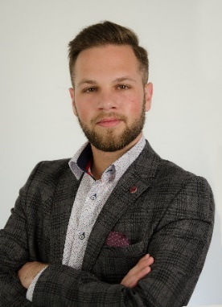

Κοκκινάς Γεώργιος
Υποψήφιος Κοινοτικός Σύμβουλος Λυκόβρυσης

Αποφάσισα πως επιβάλετε να συμμετάσχω και εγώ στις ερχόμενες δημοτικές εκλογές επειδή έχω κουραστεί να αντικρίζω τα προβλήματα του Δήμου μας να χρονίζουν και να μεγεθύνονται και να είμαι άπραγος. Η κριτική είναι απαραίτητη αλλά πρέπει να είναι εποικοδομητική, και να μετουσιώνεται σε συμμετοχή και σε στοχευμένη δουλειά, έτσι ώστε να μην καταντάει απλά, γκρίνια. Θεωρώ ότι μια πολύ καλή ευκαιρία για όλους μας είναι να αναλάβουμε το μερίδιο της ευθύνης που μας αναλογεί και να κάνουμε όλες και όλοι ένα βήμα μπροστά. Από τη στιγμή που αποφάσισα να συμμετάσχω στις εκλογές, η επιλογή του συνδυασμού του Μάριου Ψυχάλη ήταν εύκολη. Όλες και Όλοι γνωρίζουμε ότι είναι ένας ανεξάρτητος υποψήφιος δήμαρχος με όραμα και σχέδιο και είναι ο μόνος κατάλληλος για να αντιμετωπίσει τα πάρα πολλά προβλήματα του Δήμου μας στη δύσκολη συγκυρία που διανύουμε.

Ας έρθουμε και στο χαρακτηριστικό της νεότητας από μόνο του σίγουρα δεν αρκεί για να λυθούν τα επιτακτικά και δύσκολα προβλήματα που αντιμετωπίζουν οι Δήμοι. Η φρεσκάδα όμως των ιδεών, το όραμα και η όρεξη για δουλειά που φέρνει η νεότητα είναι όμως χαρακτηριστικά απαραίτητα. Ειδικά αν οι νέοι άνθρωποι που εμπλέκονται στην πολιτική διακρίνονται ήδη σαν άτομα με την πορεία τους μέχρι σήμερα, όπως συμβαίνει στην πλειοψηφία των μελών του συνδυασμού μας, πιστεύω ότι μπορούν να προσφέρουν επιπλέον εμπειρία και λύσεις για την επίτευξη των στόχων.

Πολλά είναι τα σημαντικά προβλήματα που ζητούν επιτακτικά λύση. Κανένα από αυτά σίγουρα δεν θα μπορέσει να αντιμετωπιστεί αποτελεσματικά εάν οι Δημότες δεν μας εμπιστευτούν. Πιστεύω πως θα χρειαστεί ορθολογική οργάνωση για να δημιουργηθεί μια νέα αποτελεσματική δομή το γρηγορότερο, που θα χρησιμοποιεί τους πόρους με τον πλέον αποδοτικό τρόπο και θα δίνει έμφαση στην άμεση εξυπηρέτηση του δημότη. Ως εργαλείο στην επίτευξη αυτού του στόχου πρέπει να εξαντληθούν οι δυνατότητες που προσφέρουν οι Τεχνολογίες της Πληροφορικής και των Επικοινωνιών, όπως ήδη γίνεται σε καλύτερα οργανωμένους Δήμους στο εξωτερικό αλλά και στο εσωτερικό.

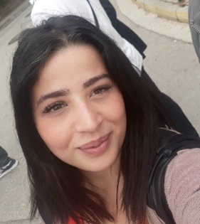

Σαλάχ Ελ Ντιν Μάγδα
Υποψήφια Δημοτική Σύμβουλος Πεύκης

Θεωρώ πως στις μέρες μας θα πρέπει όλοι οι νέοι να δραστηριοποιηθούμε και να προσπαθήσουμε να βελτιώσουμε την ποιότητα της ζωής μας και την ποιότητα της καθημερινότητάς μας. Με διάθεση συνεργασίας και όρεξη για δουλειά οφείλουμε να στεκόμαστε στα προβλήματα της πόλης και να προτείνουμε για όλα εφαρμόσιμες λύσεις και όχι να επιτρέπουμε την διαιώνισή τους μέσα από την αδιαφορία και την στείρα κριτική.

Συμμετέχω στον συνδυασμό με επικεφαλή τον Μάριο Ψυχάλη γιατί πιστεύω ότι μπορώ κι εγώ να βοηθήσω τον Δήμο μου.

Οι διοικητικές υποχρεώσεις του Δήμου, αναμφίβολα απαιτούν αυτοδιοικητική εμπειρία. Περισσότερο όμως, πιστεύω ότι ο Δήμος απαιτεί φρέσκιες ιδέες, εξειδικευμένες γνώσεις και όρεξη για προσφορά. Χρειάζεται ανθρώπους με όραμα μακριά από απαρχαιωμένες πρακτικές διοίκησης, έχει ανάγκη από συμβούλους που μπορούν και θέλουν να πρωτοπορήσουν και να βάλουν τον πήχη ψηλά.

Υπάρχουν περιοχές στο Δήμο μας που πραγματικά έχουν στερηθεί τη βοήθεια του Δήμου και εκεί θα ήθελα να δώσω μεγάλο βάρος. Διότι για μένα δεν υπάρχουν πολίτες δεύτερης κατηγορίας ούτε και περιοχές μικρότερης αξίας από άλλες. Στόχος είναι η ισόρροπη ανάπτυξη για όλους τους πολίτες πρωτίστως και έπειτα και για τους επισκέπτες. Διότι μην ξεχνάμε ότι όλες οι γειτονιές αξίζουν και πρέπει να δίνουν θετική εικόνα στον κάτοικο, στο περαστικό – επισκέπτη.

